Ubiquiti airMAX - Configuración de Enlace Punto a Punto (Capa 2, Puente Transparente)

Este artículo proporciona la configuración necesaria para crear un enlace punto a punto capa 2

Encuentre los pasos sobre cómo realizar esta configuración para dispositivos AC y M, la configuración es la misma con solo pequeñas modificaciones que se señalarán para cada configuración .

Diagrama de Red

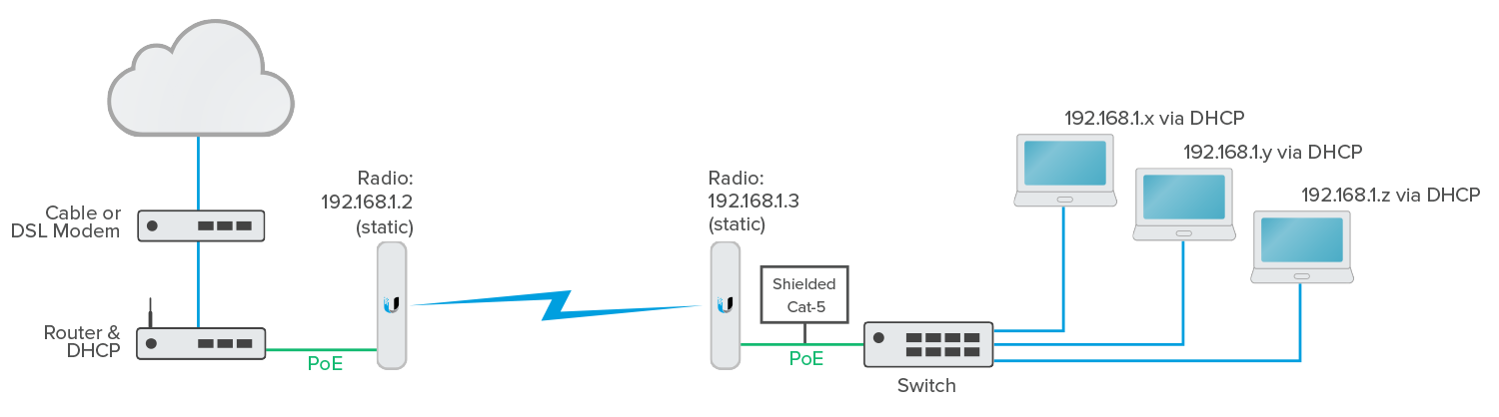

Pasos Iniciales

1. Comience por restaurar el radio a valores de fábrica. Esto es crítico, especialmente si está solucionando un problema.
2. Configure en su computadora la IP 192.168.1.x y conéctela al radio por medio de un cable Ethernet.
3. Por medio de un navegador web, ingrese la dirección 192.168.1.20 como URL para obtener acceso a la GUI (Interfaz Gráfica de  Usuario) del radio.
4. Ingrese "ubnt" como nombre de usuario y "ubnt" como contraseña.
5. Este artículo basa sus instrucciones de configuración en el diagrama de red anterior, solo necesitará cambiar los elementos mencionados, todo lo demás debería permanecer con sus valores predeterminados.

Configuración para el Radio con la IP 192.168.1.2

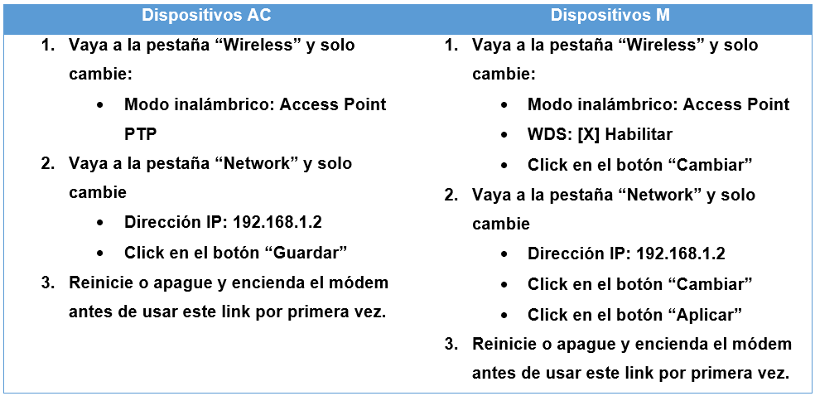

Configuración para el Radio con la IP 192.168.1.3

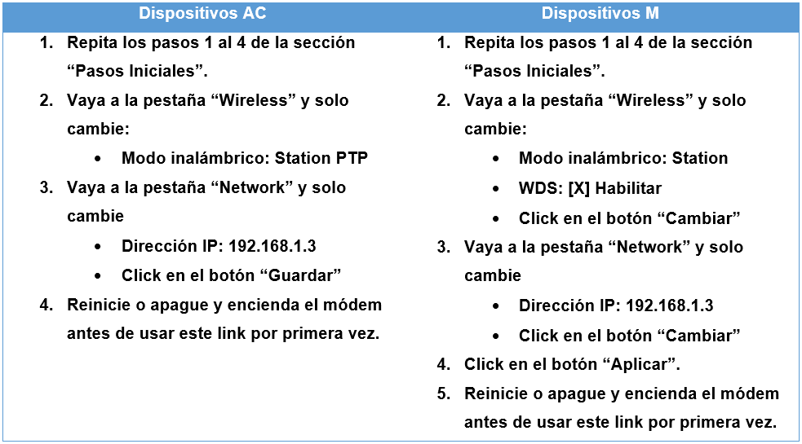

Tips:

* **Seleccione el cable correcto:** Utilice el cable de datos de par trenzado blindado de Ubiquiti ToughCable Pro ([TCPRO/1000](https://www.syscom.mx/principal/searchcont?route=TCPRO/1000-UBIQUITI-NETWORKS-66083&autodetect=tcpro)) entre su inyector PoE y su radio. Si el radio está ubicado en un área con un localizador de VHF, un transmisor de radio FM o TV, use el cable Ubiquiti ToughCable Carrier ([TC-CARRIER](https://www.syscom.mx/principal/searchcont?route=TC-CARRIER-UBIQUITI-NETWORKS-71786&autodetect=tccarrier)).
* **Asegure los radios:** Modifique el nombre de usuario y la contraseña predeterminados

1. Vaya a la pestaña "**System**" -> "**System Accounts**".
2. Cambie el Nombre de Usuario.
3. Desplácese sobre el icono a la derecha, "**Change Password**" y modifique la contraseña.
4. Click en el botón "**Change**" y luego "**Apply**".

* **Asegure la señal inalámbrica.** Encripte la conexión inalámbrica.

1. Vaya a "**Wireless**" -> "**Wireless Security**" -> "**Security**" -> **WPA2-AES**
2. WPA Preshared Key: Ingrese una contraseña segura.
3. Click en el botón "**Change**" y luego "**Apply**".

* En el diagrama de arriba, el bloque de equipos después del Switch podría reemplazarse con cualquier cosa que se desee puentear, incluido un enrutador Wi-Fi SOHO, por ejemplo. Esta configuración de radio actúa como un simple cable Cat-5.